Presseinformation

digitalSTROM auf der CES 2017 in Las Vegas
Das digitale Zuhause: Smarte Hilfe für höheren Wohnkomfort

Schlieren/Zürich – Auf der International Consumer Electronics Show (CES) in Las Vegas gibt digitalSTROM vom 5. bis 8. Januar 2017 einen Einblick in die Zukunft des intelligent vernetzten Wohnens. Neu in die Smart Home-Plattform von digitalSTROM eingebundene Technologien und Services sorgen für eine nahezu unbegrenzte Konnektivität und eröffnen vielfältige Interaktionsmöglichkeiten, die das Leben im digitalen Zuhause noch einfacher, komfortabler und sicherer machen.

Erstmals präsentiert der Smart Home-Anbieter an seinem Messestand (Halle A, Ebene 2, Stand 40139), wie sich – neben der Konnektivität mit EnOcean, Dali und IP – auch KNX-basierte Geräte verschiedener Hersteller in die digitalSTROM-Plattform integrieren lassen. „Mit der Möglichkeit zur Anbindung von KNX-Geräten unterstreichen wir die Offenheit unserer Plattform und zeigen, dass die digitalSTROM Welt nicht nur immer besser, sondern auch immer größer und attraktiver wird“, erklärt Martin Vesper, CEO der digitalSTROM AG.

Außerdem können sich die Besucher in Las Vegas von den Vorzügen der lernfähigen, kognitiven Infrastruktur der digitalSTROM-Plattform überzeugen. Dies verdeutlicht der humanoide Roboter Pepper, der sich – mit digitalSTROM vernetzt – einfach und intuitiv über Sprache und Gestik steuern lässt, um vielseitige Hilfe im Haushalt zu leisten. Als nutzerfreundliche Weiterentwicklungen im Bereich der Sprachsteuerung hat digitalSTROM die Amazon Echo in seine Plattform integriert. Mit der Markteinführung in Deutschland kann das Gerät jetzt auch zur Steuerung von dS-Smart Homes in deutscher Sprache verwendet werden. Die neuen Möglichkeiten der Sprachsteuerung demonstriert digitalSTROM an ersten Implementierungen mit Google Home.

Einen weiteren Schwerpunkt des diesjährigen Messeauftritts bilden die digitalSTROM device bots. Diese bots statten elektrische Geräte wie z. B. den iKettle Wasserkocher, den V-ZUG Combi-Steam MSLQ, die Dornbracht eUnit oder das Rehau Geno Inovent Fenster mit einer eigenen Intelligenz aus. Bot-unterstützte Geräte sind nicht nur lernfähig, sondern auch in der Lage, sich situationsbedingt automatisch an die jeweiligen Gegebenheiten anzupassen. So weiß etwa der Wasserkocher, welche Temperatur für die Zubereitung von Grünem Tee erforderlich ist. An der abfotografierten Verpackung liest der Backofen automatisch Zeit und Backdauer für Tiefkühlpizzen ab. Und der Wasserhahn erkennt, ob ein Apfel gewaschen oder eine Tasse mit Wasser gefüllt werden soll.

Mit seinem diesjährigen CES-Auftritt bekräftigt der deutsch-schweizerische Smart Home-Anbieter sein zentrales Kundenversprechen einer einfachen und intuitiven Steuerung und Bedienung von Geräten im digitalSTROM-Zuhause:
„Es ist unsere Aufgabe, die Kunden zu verstehen und nicht umgekehrt. Aus diesem Grund fokussieren wir uns auf Sprachverständnis, das Erkennen von kontextualen Situationen und auf intelligente Geräte“, so Vesper. „Die Fähigkeit, Sprache und Kontext zu verstehen sowie Abläufe durch Sensorik oder Bilder zu erkennen, erlaubt eine ganz natürliche Interaktion mit dem Haus. Trotz ständig steigender Komplexität wird die Nutzung einfach bleiben. Wir unterstreichen damit, dass für uns der Mensch und nicht die Technik im Mittelpunkt steht. digitalSTROM erfüllt damit eine der wichtigsten Voraussetzungen für den Massenmarkt.“

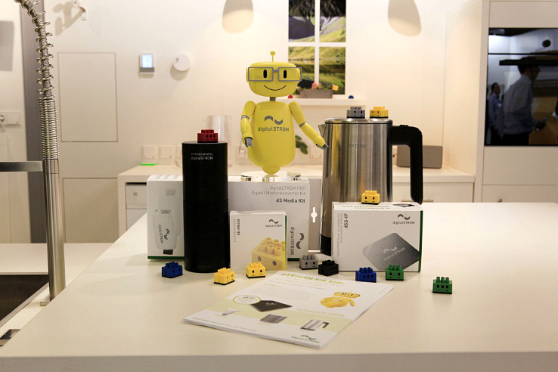

Bild: Durch intelligente, kognitive Programme und Services passen sich Smart Homes selbstlernend den Bedürfnissen und Lebenssituationen ihrer Bewohner an

Bilder: | bot_devices | Zeichen: | 3.293
Dateiname: | 201701006_pm_CES_2017 | Datum: | 05.01.2017

Über digitalSTROM:
Der Smart Home-Standard digitalSTROM steht für ein ganzheitliches Vernetzungskonzept und einen digitalen Lebensstil. Die herstellerunabhängige digitalSTROM-Plattform ermöglicht es, dass alle Geräte über Software angesteuert werden können, sinnvoll zusammenarbeiten und zunehmend intelligent werden. Analoge Geräte wie z. B. Leuchten, Jalousien und Taster werden mit Hilfe der digitalSTROM-Klemmen digitalisiert und über die vorhandene Stromleitung miteinander sowie mit dem Web vernetzt. Damit eignet sich digitalSTROM sowohl für Bestands- als auch für Neubauten. Auch über WLAN oder LAN vernetzte Geräte können dank des günstigen Servers „dSS IP“ schnell und einfach über ihre offenen IP-Schnittstellen in die Plattform intergiert werden. So sind die digitalSTROM-Services wie Sprachsteuerung und Automatisierung sofort und für jeden verfügbar.

Die Vernetzungstechnologie zeichnet sich durch eine hohe Zukunftsfähigkeit aus, weil sie auf zwei langlebigen Infrastrukturen (Stromleitung und IP) aufbaut. Gleichzeitig bietet digitalSTROM durch seine modulare Ausbaufähigkeit ein hohes Maß an Flexibilität: Schon ein einziges vernetztes Gerät reicht aus, um den vollen Umfang der Plattform zu nutzen. Das Zuhause kann dadurch jederzeit flexibel auf sich verändernde Lebenssituationen und nach individuellen Bedürfnissen gestaltet und angepasst werden.

Die digitalSTROM AG mit Hauptsitz in Zürich-Schlieren (CH) vertreibt digitalSTROM in Deutschland, Österreich, der Schweiz, den Niederlanden sowie verschiedenen europäischen und nicht-europäischen Ländern. Geführt wird das Unternehmen von CEO Martin Vesper. digitalSTROM wurde zuletzt von dem international renommierten Marktforschungsunternehmen Juniper Research mit dem „Future Digital Award“ für das beste Consumer-Produkt in der Kategorie „Smart Home“ und mit dem „Internet of Things Awards (IoTA)“ vom Total Telecom-Verlag in der Kategorie „Smart Home Initiative“ ausgezeichnet.

Kontakt:  digitalSTROM AG  Eva Breuer  Unternehmenskommunikation  Brandstr. 33  8952 Schlieren-Zürich  Schweiz  E-Mail: presse@digitalstrom.com  Internet: www.digitalstrom.com | 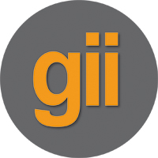 | gii die Presse-Agentur GmbH  Immanuelkirchstraße 12  10405 Berlin  Tel.: 0 30 / 53 89 65 -0  Fax: 0 30 / 53 89 65 -29  E-Mail: info@gii.de  Internet: www.gii.de

